Урок с использованием технологии смешанного обучения (модель «ротация станций»)
Предмет: Окружающий мир. УМК «Планета знаний»
Класс: 4
Тема занятия «Природное сообщество луг. Разнообразие организмов. Их приспособленность к условиям жизни и взаимосвязи.»

Задачи урока: | Планируемые результаты:
Дидактические:  1. Формировать понятие «природное сообщество луг».  2.Формировать умение давать оценку влиянию деятельности человека на природное сообщество луг. | Предметные:  1. Объяснять, что такое природное сообщество луг;  2. Приводить примеры признаков приспособленности растений и животных к условиям жизни в сообществе, взаимосвязей между обитателями сообщества; использования природного сообщества и мероприятий по его охране;  3. Составлять цепи питания.  4. Определять положительные и отрицательные изменения в природном сообществе луг в результате хозяйственной деятельности человека. (получат возможность научиться): 1. 1. Быть ответственными за свое поведение в природном сообществе, выполняя правила поведения в природе.
Развивающие:  1. Формировать умение принимать и сохранять  учебную задачу; составлять план своих  действий.  2. Формировать умение сравнивать и  классифицировать объекты природы.  3. Формировать умение устанавливать причинно-следственные связи.  4. Формировать умение владеть диалогической формой речи; взаимодействовать с одноклассниками при проведении групповых заданий. | Метапредметные:  Регулятивные:  - принимать и сохранять учебную задачу, составлять план своих действий;  Познавательные:  - проводить сравнение и классификацию объектов природы по заданным признакам; -  устанавливать причинно-следственные связи между деятельностью человека и изменениями в природе.  Коммуникативные:  - владеть диалогической формой речи  - взаимодействовать с одноклассниками при выполнении заданий в группе.
Воспитательные:  1. Воспитывать положительное отношение и интерес к изучению природных сообществ.  2. Воспитывать основы экологической культуры посредством изучения природного сообщества луг. | Личностные:  - Положительное отношение и интерес к изучению природных сообществ; (получат возможность сформировать):  - Бережное и ответственное отношение к природному сообществу.

Вид используемых на уроке средств ИКТ: -
- Г.Г.Ивченкова, И.В. Потапов. Окружающий мир. 4 класс. Учебник. Часть 1.- М.: АСТ, Астрель, 2020
- Г.Г. Ивченкова. И.В. Потапов. Окружающий мир. 4 класс. Рабочие тетради №1- М.: АСТ, Астрель, 2020
- Сайт ЯКласс ( yaklass.ru )
- Е.Т.Бровкина, В.И. Сивоглазов Атласы растений и животных. Издательство «Дрофа», 2008 г.
- карточки с заданиями и инструкциями; маршрутными листами.

Форма проведения урока: технология смешанного обучения: модель «ротация станций».
Основные этапы урока и планирование времени на каждый этап:

Начало урока (постановка задачи): 5 минут.
Работа на станции 1: 8 минут + 2 минуты на переходы.
Работа на станции 2: 8 минут + 2 минуты на переходы.
Работа на станции 3: 8 минут.
Завершение урока: 7 минут.

Маршруты движения групп по станциям:

Группа 3. Учитель -Онлайн -Проект
Группа 2: Проект -Учитель -Онлайн
Группа 1. Онлайн -Проект -Учитель

Этапы урока | Деятельность учителя и обучающихся
I этап. (1 мин) Организацио нный момент. Мотивация к учебной деятельности | Доброе утро. Начнём урок с нашего стихотворения:  Вы пришли сюда……( учиться),  Не лениться, а …..( трудиться).  Только тот, кто много …(знает),  В жизни что-то….( достигает) .
II этап. (3 мин)  Актуализация знаний и постановка учебной задачи. | - Нашу зеленую планету населяют удивительные растения и животные, между которыми существуют крепкая дружба, организмы живут вместе, образуя сообщества.  - Что же называют «природным сообществом»?  - Какие сообщества вы знаете?  Сегодня на уроке нам предстоит открыть новые тайны зеленых жителей планеты. Нас ожидают встречи невиданные, знакомства негаданные, зазвучат звуки неслыханные, а загадки - так на каждом шагу.  По ковру идём с тобой,  Его никто не ткал.  Он разостлался сам собой,  Лежит у речки голубой  И жёлт, и синь, и ал!  Что же это за ковёр? (Луг)  (Открывается несколько картинок луга, слышны пение птиц, стрекотание кузнечиков.)  -Сформулируйте тему урока?  (Дети формулируют тему урока:: «Луг – природное сообщество»)  Проведем исследование по теме.  Ваша задача доказать, что луг – это природное сообщество.  Можем ли мы сразу ответить на проблемный вопрос? Почему? ( дети формулируют задачи урока)  Исследование будем проводить в группах, каждая будет иметь маршрут.
Инструктаж (1 мин)  Работа в группах по станциям (30мин) | - Вы разделены на 3 группы ( Группа №1, группа №2, группа№3)  - У каждой группы свой маршрут движения  - Все группы в течение урока должны поработать на трех станциях – Учитель, Онлайн и Проект,  - Выполняя задания, внимательно читайте инструкции , следуйте строго им.  - Время работы на каждой станции – ограничено (8 минут); отсчет времени ведется по часам; по истечению времени учитель подает сигнал (звонок), при котором группа должна закончить работу на текущей станции и перейти к следующей станции  - У каждого лист самооценки, подпишите его. Заполняете после прохождения каждой станции.
Группа 1

Маршрутный лист

Станция | Формулировка задания  (инструкция) | Ресурсы для выполнения задания | Время работы с ресурсом | Форма представления результата
Зона самостоятельной работы с цифровыми ресурсами | - Изучите материал по теме «Луг» (ссылка№1)  - Записать в тетрадь определение: что такое луг.  - Выполните тест (ссылка №2).  - Результат теста запишите в лист самооценки  - Выполните работу над ошибками. | Платформа «Якласс»  Ссылка №1  https://www.yaklass.ru/p/okruzhayushchij-mir/4-klass/krai-v-kotorom-ty-zhivesh-728423/lug-kak-prirodnoe-soobshchestvo-5410294/re-4e51eebc-7071-44a6-8f6e-cd8303b75455  Ссылка №2  https://www.yaklass.ru/p/okruzhayushchij-mir/4-klass/krai-v-kotorom-ty-zhivesh-728423/lug-kak-prirodnoe-soobshchestvo-5410294/tv-28feabcd-2d15-424b-bef0-baa0d0396b05 | 8мин | Заполнение листа самооценки  (Приложение 1)
Зона групповой (проектной) работы | «Моделирование луга»  Перед вами макет луга. Луг прекрасен. И ваша задача – сделать его «живым».  Для этого необходимо :  1 Из предложенных картинок выберите растения и животных луга и расположите их на макете (в пустые квадраты)  ! Если возникли затруднения в выборе, обратитесь за информацией к дополнительным источникам.  2 Составьте (из этих карточек) цепи питания , которые сложились на лугу (укажите стрелками):  а) из трёх звеньев (синие стрелки);  б) из четырёх звеньев (красные стрелки).  3 Приклейте карточки с растениями и животными луга.  4. Работа в тетрадях на печатной основе (Стр 24-25) | - Макет луга (Приложение 2)  - 20 карточек с рисунками растений и животных (луга, леса, водоёма)  - Дополнительный информационный материал:  - атлас –определитель «Животные луга»;  - атлас –определитель «Растения луга» ( Приложение 3)  -Учебник «Окружающий мир »  (стр 60-61)  - Маркер (синий, красный); клей; | 8 мин | Модель луга.  Цепи питания на лугу.  Выполненные задания рабочей тетради  Заполнение листа самооценки  (Приложение 1)
Зона работы с учителем | 1. Учитель, опираясь на работу группы, проделанную на предыдущих станциях, в ходе беседы выясняет:  - что такое луг?  -по каким признакам вы определили, что это растения и животные луга?  - используя модель луга ответьте на вопрос: луг – это природное сообщество? Приведите примеры.  2. Учитель.  Однажды в прекрасный солнечный денёк на очень красивой полянке, встретились две пчёлки. Они радостно летали от цветка к цветку и собирали нектар.  Говорит одна другой: «Посмотри, как много цветов на этой поляне! Мы сможем здесь набрать много вкусного нектара». Вторая пчёлка ей отвечала: «Да, подружка, ты права. Это действительно чудесная полянка, но одно меня беспокоит: мы не успеем».  Из автобуса высыпала группа ребят …  Почему, увидев ребят, пчёлки загрустили?  (Ответы детей).  Учитель. Сформулируйте правила поведения на лугу, соответствующие этим знакам.  - Придумайте и нарисуйте свой знак охраны луга на шаблоне.  Объясните свой выбор. Прикрепите на доску магнитом.  3. Работа в тетрадях на печатной основе (Стр 26№55, 56) | 1. Модель луга . (выполнена детьми в ходе проектной деятельности)  2. Карточка с условными знаками «Охрана луга» и шаблон –круг ( на каждого)  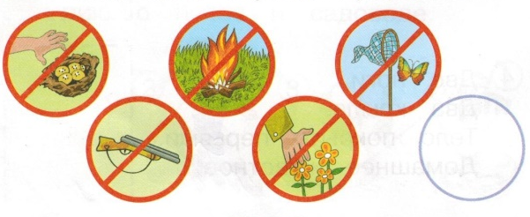 | 8 мин | Рисунок . Условный знак «Охрана луга»  Выполненные задания рабочей тетради  Заполнение листа самооценки  (Приложение 1)
Группа «2»

Маршрутный лист
Станция | Формулировка задания  (инструкция) | Ресурсы для выполнения задания | Время работы с ресурсом | Форма представления результата
Зона групповой (проектной) работы | «Моделирование луга»  Перед вами макет луга. Луг прекрасен. И ваша задача – сделать его «живым».  Для этого необходимо :  1 Расположите карточки с рисунками животных и растений луга на макете (в пустые квадраты)- подпишите их названия  ! Если возникли затруднения, обратитесь за информацией к дополнительным источникам.  2 Составьте (из этих карточек) одну-две цепи питания, которые сложились на лугу (укажите синими стрелками)  3 Приклейте карточки с растениями и животными луга. | - Макет луга (Приложение 2)  - 10 карточек с рисунками растений и животных луга  3. Дополнительный информационный материал:  - атлас –определитель «Животные луга»;  - атлас –определитель «Растения луга» ( Приложение 3)  - Маркер (синий); клей | 8 мин | Модель луга с картинками животных и растений, их названиями  Цепи питания на лугу.  Заполнение листа самооценки (Приложение 1)
Зона работы с учителем | 1. Работа с учителем  -Ребята, а что такое луг в вашем представлении?  -Откройте учебники и проверьте своё предположение. Запишите определение в тетрадь.  - Какие общие признаки есть, у растений луга? У животных луга?  2. Работа в тетрадях на печатной основе (Стр 24-25)  3. Используя модель луга, которая у вас получилась, ответьте на вопрос: луг – это природное сообщество? Приведите примеры.  4. Работа в тетрадях на печатной основе (Стр 26№55,56 )  5. Взаимопроверка | - Учебник «Окружающий мир»(4 класс)  - Рабочие тетради на печатной основе | 8 мин | Выполненные задания в тетради.  Заполнение листа самооценки.  (Приложение 1)
Зона самостоятельной работы с цифровыми ресурсами | - Изучите дополнительный материал по теме «Луг» (ссылка№1)  - Выполните тест  (ссылка №2).  - Результат теста запишите в лист самооценки  - Выполните работу над ошибками. | Платформа «Якласс»  Ссылка №1  https://www.yaklass.ru/p/okruzhayushchij-mir/4-klass/krai-v-kotorom-ty-zhivesh-728423/lug-kak-prirodnoe-soobshchestvo-5410294/re-4e51eebc-7071-44a6-8f6e-cd8303b75455  Ссылка №2  https://www.yaklass.ru/p/okruzhayushchij-mir/4-klass/krai-v-kotorom-ty-zhivesh-728423/lug-kak-prirodnoe-soobshchestvo-5410294 | 8 мин | Заполнение листа самооценки  (Приложение 1)
Группа «3»

Маршрутный лист
Станция | Формулировка задания  (инструкция) | Ресурсы для выполнения задания | Время работы с ресурсом | Форма представления результата
Зона работы с учителем | 1. Работа с учителем  -Ребята, а что такое луг в вашем представлении?  -Откройте учебники и проверьте своё предположение. Запишите определение в тетрадь.  - Какие общие признаки есть, у растений луга? У животных луга?  2. Работа в тетрадях на печатной основе (Стр 24-25)  3. Используя модель луга ответьте на вопрос: луг – это природное сообщество? Приведите примеры.  4. Дополните цепи питания. (РТ стр 26№54)- объясните свой выбор  5. Работа в тетрадях на печатной основе (Стр 26№55)  - Обобщение материала | - Учебник «Окружающий мир»(4 класс)  - Рабочие тетради на печатной основе  - Модель луга ( дидакт.пособие)  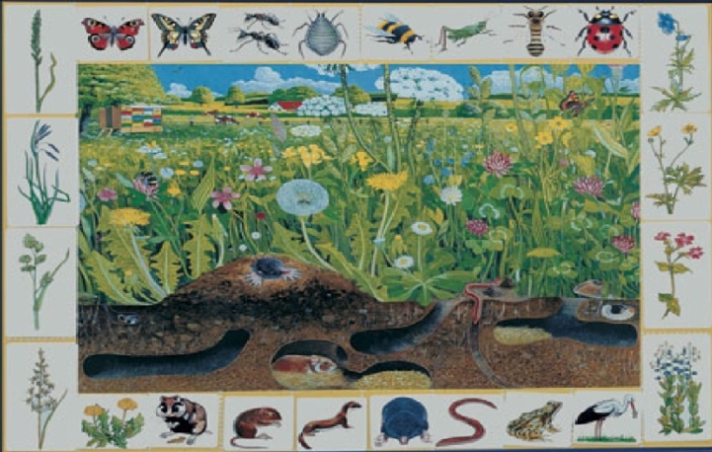 | 8 мин | Выполненные задания в тетради.  Проверка по эталону  Взаимопроверка  Заполнение листа самооценки.
Зона самостоятельной работы с цифровыми ресурсами | 1.Изучите дополнительный материал по теме «Луг» (ссылка№1)  - Выполните тест  (ссылка №2).  - Результат теста запишите в лист самооценки  - Выполните работу над ошибками. | Платформа «Якласс»  Ссылка №1  https://www.yaklass.ru/p/okruzhayushchij-mir/4-klass/krai-v-kotorom-ty-zhivesh-728423/lug-kak-prirodnoe-soobshchestvo-5410294/re-4e51eebc-7071-44a6-8f6e-cd8303b75455  Ссылка №2  https://www.yaklass.ru/p/okruzhayushchij-mir/4-klass/krai-v-kotorom-ty-zhivesh-728423/lug-kak-prirodnoe-soobshchestvo-5410294 | 8 мин | Заполнение листа самооценки
Зона групповой (проектной) работы | Составление кластера «Значение луга для человека»  1. Прочитайте внимательно текст  Какое значение луга для человека? Луговые растения являются ценным важным кормом для домашних животных. Человек давно использует их в качестве пастбищ и сенокосов. Когда приходит пора сенкосов, то траву скашивают и сушат, после вскармливают скоту. Также среди лугового покрова много лекарственных растений. Из них человек научился делать медицинские препараты, настои и отвары для укрепления здоровья. Те, кто занимается пчеловодством, располагает свои улья около лугов, так как здесь произрастает много медоносных растений. Их нектаром кормятся пчелы и производят вкусный, полезный и ароматный продукт – мед. Вот какое значение лугов в жизни человека.  Источник: https://kratkoe.com/znachenie-lugov-v-prirode-i-zhizni-cheloveka/  2 Дополните кластер:  - подпишите;  -наклейте, недостающие картинки;  3 Подготовьте защиту проекта. | - Кластер- макет ( заготовка для заполнения) ( Приложение 4)  - Картинки  - Маркер | 8 мин | Кластер: «Значение луга для человека»  Защита проекта  ( группа)  Заполнение листа самооценки (Приложение 1)
Проверка изученного материала (определить уровень достижения целей урока) | * Назовите мне тему урока. Какую цель мы ставили перед собой?  1.Почему луг называют природным сообществом?  2.Какое влияние человек оказывает на луг?  3.Как нужно охранять луг?  * Все ли задачи урока мы свами обсудили и выполнили? | - Использование макета группы №2  - Выступление группы №3  - Использование проектной работы группы №1 | 5мин | Ответы обучающихся
Рефлексия | Оцените свои знания, заполнив последние строчки «Листа самооценки» |  | 1 мин | Самооценка свой деятельности на уроке.
Домашнее задание | Стр 57-64, вопросы.  РТ стр 23 |  | 1мин | Записывают в дневник

ПРИЛОЖЕНИЕ 1

Лист самооценки

Ученика(цы).____________________________________

На каждом этапе оцени свою работу, выбрав в нужной строке знак «+».

Работа с учителем | Справился
 | Были затруднения
 | Не справился
Работа в группе | Отметь свой вклад в работу группы. Отметь нужное место на линейке.
Онлайн-обучение | Количество баллов
 | Количество ошибочных ответов
 | Ваша отметка

За работу на уроке я ставлю себе оценку _______, потому что _________________________________________________________________________________________________________________

ПРИЛОЖЕНИЕ 2
ПРИЛОЖЕНИЕ 3

Авторы: Бровкина Евгения Тихоновна, Сивоглазов Владислав Иванович
Издательство «Дрофа», 2008 г.

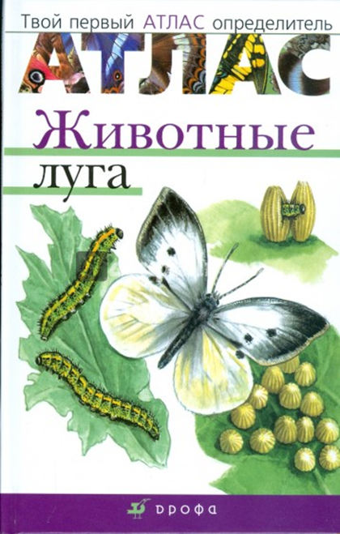

ПРИЛОЖЕНИЕ 4

